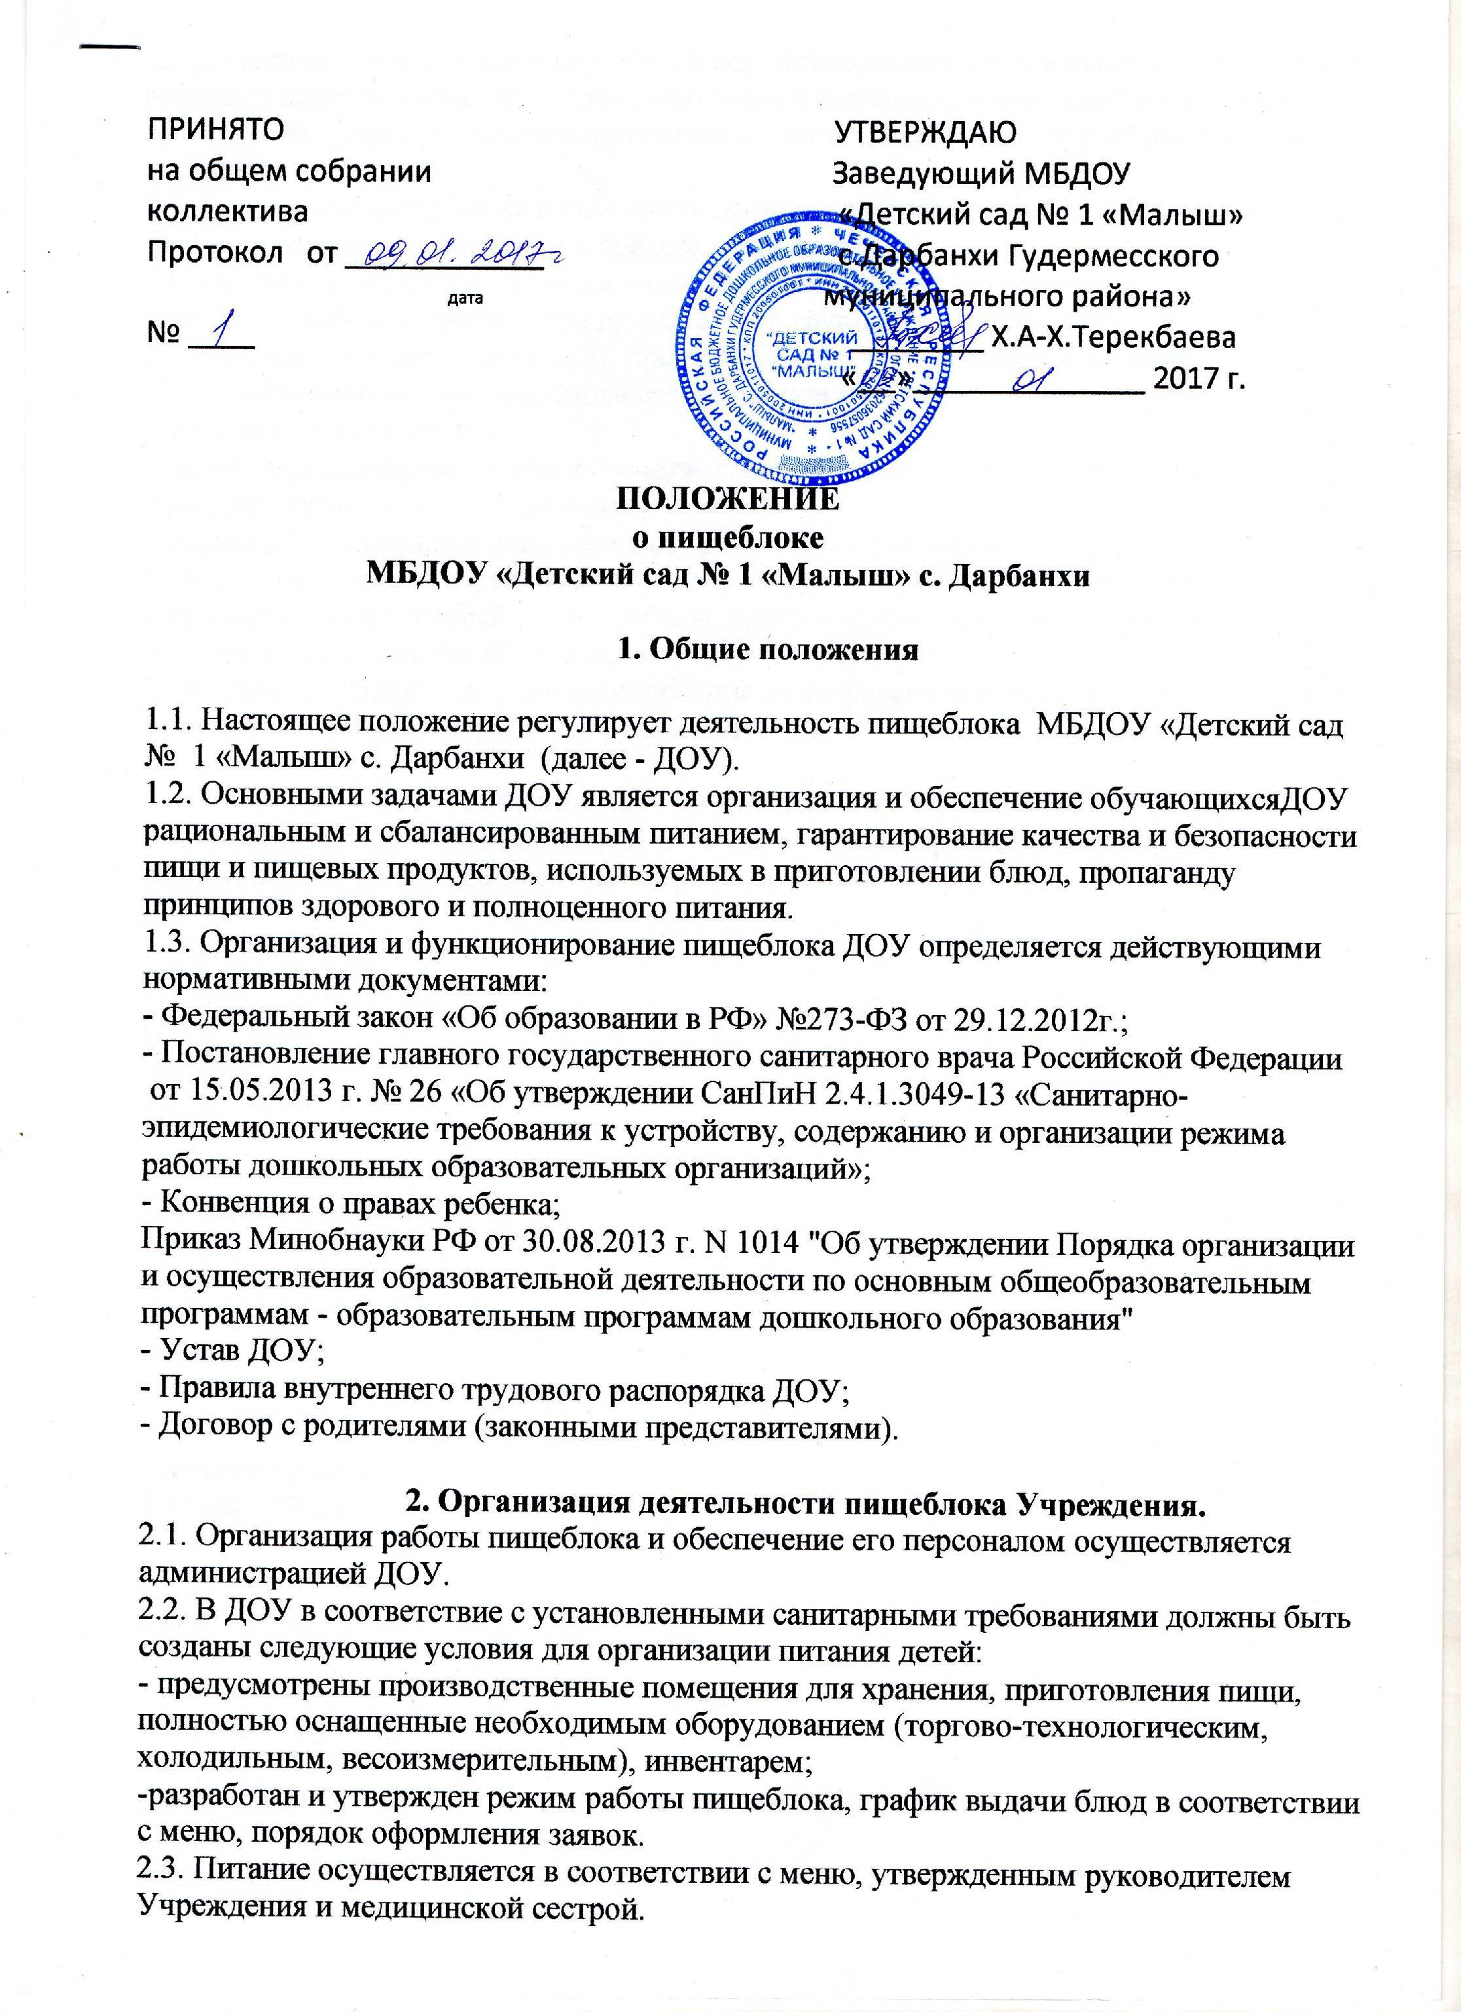

2.3. Продукты со склада выписываются на основании меню-требования.  
2.4. Контроль за качеством, разнообразием блюд, закладкой продуктов питания, соблюдением правил кулинарной обработки, соблюдением норм выхода блюд, контроль вкусовых качеств пищи, санитарное состояние пищеблока, правильность хранения, соблюдения сроков реализации продуктов возлагается на диетсестру и бракеражную комиссию.  
2.5. Результаты проверок качества пищи технологических режимов, соблюдения рецептур ежедневно заносится в бракеражный журнал.  
2.6. Раздача пищи осуществляется через раздаточное окно пищеблока, а порционирование и прием пищи происходит в групповых помещениях.  
2.7. Каждому обучающемуся ДОУ предоставляется четырехразовое питание.  
2.8. Функционирование пищеблока возможно при наличии:  
- Положения о пищеблоке;  
-заключения надзорных органов о соответствии помещения пищеблока санитарно-эпидемиологическим требованиям;  
- примерного десятидневного меню, согласованного руководителем ДОУ.  
2.10. Для надлежащего функционирования пищеблока ДОУ сотрудники обязаны соблюдать установленный режим работы, чистоту в помещениях пищеблока, сохранность имущества ДОУ, а также гигиенические нормы.  
2.10. Ответственность за функционирование пищеблока в соответствии с требованиями санитарных правил и норм несет руководитель ДОУ.

**3. Режим работы пищеблока Учреждения.**  
3.1. Режим работы пищеблока осуществляется согласно графику (вносить изменения на теплый период года в соответствии с требованиями):

**2 младшая группа «А»:**  
Завтрак – 08.15  
Обед – 11.45  
Полдник – 15.50  
Ужин - 17.45

**2 младшая группа «Б»**  
Завтрак - 08.15  
Обед - 11.45  
Полдник – 15.50  
Ужин - 17.45

**Средняя группа**   
Завтрак - 08.20  
Обед - 12.00  
Полдник – 15.50  
Ужин - 17.50

**Старшая группа**   
Завтрак - 08.25  
Обед - 12.20  
Полдник – 15.50  
Ужин - 17.50

**4. Контроль по осуществлению работы пищеблока.**  
Контроль осуществляют:  
**4.1.Руководитель ДОУ:**  
4.1.1.Осуществляет:  
- общий административный контроль за соблюдением официально изданных санитарных правил, методов и методик контроля факторов среды обитания в соответствии с осуществляемой деятельностью;  
- комплектование пищеблока квалифицированными кадрами;  
- организацию профессиональной подготовки и аттестации должностных лиц и работников.  
- проведение вводного инструктажа по охране труда при поступлении вновь принятых сотрудников с оформлением необходимых записей в журнале, ознакомление сотрудников с Уставом ДОУ, Правилами внутреннего трудового распорядка, локальными актами.  
**4.2. Медицинская сестра и диетсестра:**  
4.2.1.Осуществляет контроль:  
- за соблюдением санитарных норм и правил на пищеблоке, установленных нормативными документами;  
- за качеством и сроками годности продуктов и готовой пищи;  
- за технологией приготовления блюд детского питания и их реализацией;  
- за организацией питания детей в местах приема пищи;  
- за применением и хранением моющих и дезинфицирующих средств на пищеблоке;  
- за обучением персонала санитарному минимуму в соответствии с установленными сроками;  
- за состоянием здоровья сотрудников пищеблока и ДОУ;  
- за своевременным прохождением профилактического медицинского осмотра всеми сотрудниками пищеблока и учреждения.   
4.2.2. Диетсестра и медсестра ведут документацию:  
- журнал бракеража готовой пищи (диетсестра);  
- журнал гнойничковых заболеваний (медсестра);  
- журнал учета состояния здоровья сотрудников пищеблока (медсестра);  
- накопительную ведомость (диетсестра);  
4.2.3.Разрабатывает перспективное и ежедневное меню(диетсестра);.  
4.2.4. Проводит текущие и внеплановые инструктажи(медсестра).  
**4.3. Повар:**  
4.3.1.Организует работу пищеблока.  
4.3.2. Участвует:  
- в приготовлении блюд детского питания;  
- в приемке продуктов и сырья на пищеблок;  
- бракераже готовой пищи.  
**4.3.3. Осуществляет контроль:**  
- за санитарным состоянием пищеблока;  
- за качеством используемого сырья и продуктов;  
- за соблюдением технологического процесса при приготовлении блюд детского питания;  
- за использованием технологического оборудования и инвентаря по назначению;  
- за наличием и своевременным обновлением маркировки;  
-за количеством выдаваемых кладовщиком продуктов в соответствии с меню-раскладкой.  
**4.3.4. Несет персональную ответственность за сохранность:**  
- жизни и здоровья детей;  
- оборудования и имущества пищеблока.  
**4.4. Завхоз:**  
4.4.1. Ведет журнал аварийных ситуаций, а при их возникновении своевременно оповещает заинтересованные ведомства.   
4.4.2. Осуществляет контроль за состоянием:  
- санитарно-гигиенического состояния пищеблока и складских помещений  
- освещенности;  
- систем теплоснабжения;  
- систем водоснабжения;  
- систем канализации.  
4.4.3. Обеспечивает:  
- достаточным количеством кухонной посуды, инвентаря, моющих и дезинфицирующих средств на пищеблоке;  
- бесперебойную работу технологического и холодильного оборудования.   
- заключение договоров на поставку продуктов питания.

**5. Финансирование пищеблока образовательного учреждения.**

5.1. Финансирование пищеблока Учреждения осуществляется за счет средств районного бюджета и, частично, за счет иной, приносящей доход, деятельности (родительской платы).